Partisipasi Masyarakat dalam Pengelolaan Sampah Menjadi Gas Metan di Desa Tlekung, Kecamatan Junrejo, Kota Batu
Salma Afifah, Edisty Anindira, Elvara Hana, Haldi Priya, M. Jalaludin, Nur Aini,
Nurul Fadlilatus, Satti Wagistina
Universitas Negeri Malang

- Lembar Observasi TPA DesaTlekung, KecamatanJunrejo, Kota Batu
No | Pertanyaan
1 | Berapaluas TPA Tlekung ini ?
2 | Berapa banyak sampah per hari yang diteriam di TPA Tlekung?
3 | Apa sampah yang dominandi TPA Tlekung?
4 | Apakah ada pembagian sampah tertentu dalam di Tlekung ?
5 | Ada beberapa pengelolan sampah di TPA Tlekung?
6 | Pengelolahan metan dibiayai olehsiapasaja?
7 | Bagaimana cara pengelolahan gas metan?
8 | Ada berapa banyak pipa untuk pengelolahan gas metan?
9 | Dimana hasil olahan metana akan ditampung?
10 | Bagaimana cara penyaluran hasil pengelolahan gas metan ke warga?
11 | Berapa warga harus membayar dalam pengelolahan gas metanini?
12 | Apakah warga sangat antusias dalam pengelolahan gas metan ini?
13 | Apakah ada warga yang bertentang andalan pengelolahan gas metan ini?
14 | Apakah ada kontribusi lain dari warga semisal kayak buat bank sampah dulu dl untuk diolah di TPS jadi gas metan?

- Lembar Hasil Dokumentasi
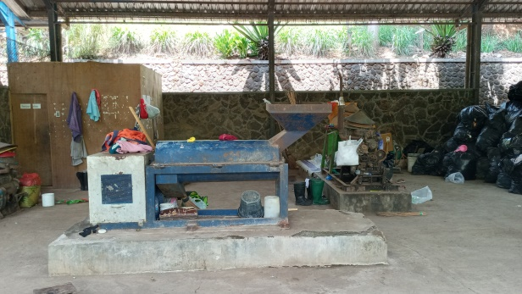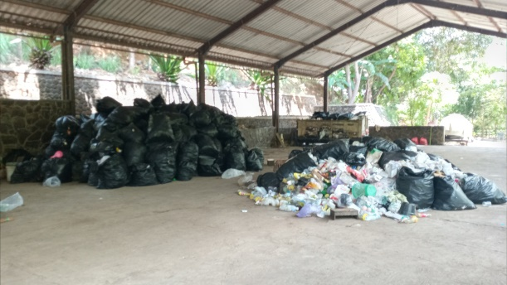
Gambar 1 :Hanggar Pewadahan Sampah Gambar 2 : Hanggar Pemilahan Sampah
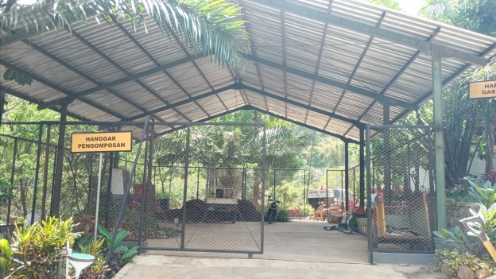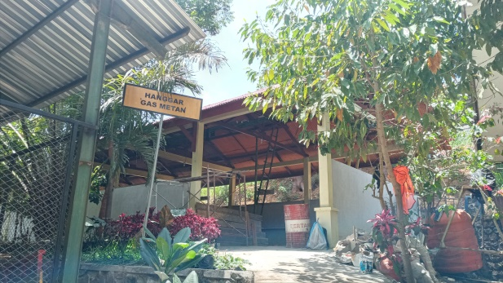
Gambar 3 : Hanggar Pengomposan Gambar 4 : Hanggar Gas Metan
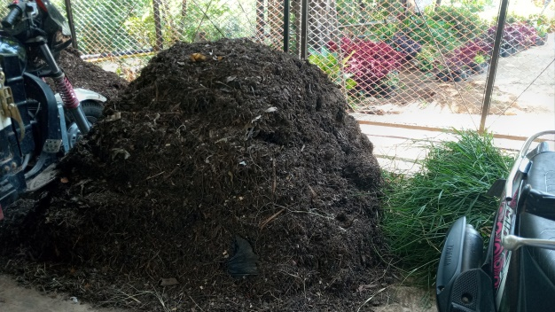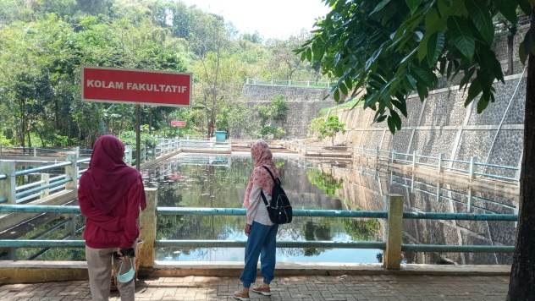
Gambar 5 : Hasil Pengomposan Gambar 6 : Kolam Fakultatif

